Конспект непосредственно образовательной деятельности (средняя группа).
«Познание. Формирование элементарных математических представлений».
Тема: «Угостим зайчиков морковкой».

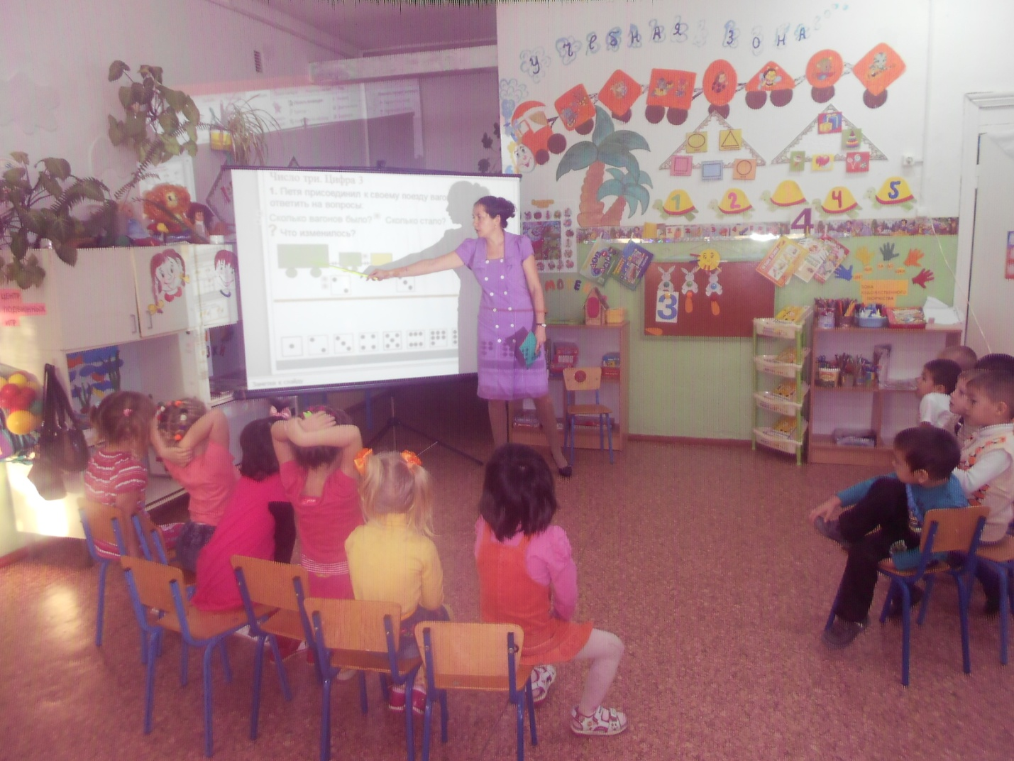

Воспитатель: Колокольцева О.Г.

Программные задачи:
Обучающие:- закрепить счет в пределах трех, соотнося число с элементом множества, самостоятельно обозначать итоговое число, правильно отвечать на вопрос «Сколько?»;-познакомить с цифрой три; закреплять умение различать и называть плоские геометрические фигуры (круг, квадрат, треугольник, овал)
Развивающие: -развивать мышление, зрительную память, внимание, счетные умения.
Воспитательные :- формировать умение работать сообща.
Интегрируемые образовательные области: «Познание», «Коммуникация», «Социализация», «Физическая культура».
Ход мероприятия: Дети стоят в кругу, воспитатель с детьми:
-Здравствуй, небо! (дети поднимают руки вверх)
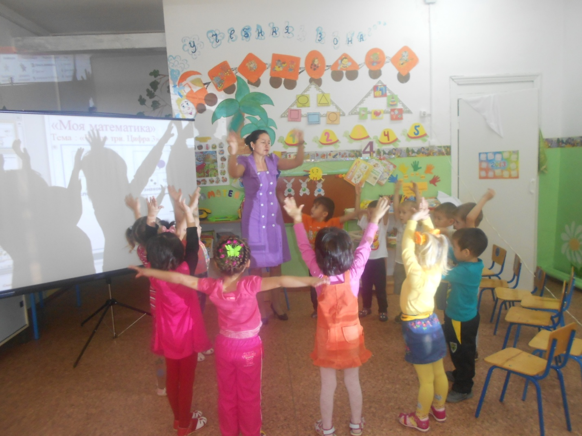

-Здравствуй, земля! (дети приседают)
- Здравствуйте, мои друзья! (дети протягивают руки вперед друг другу)
-Улыбнулись друг другу.(дети улыбаются)
Игровая ситуация: «Угостим зайчиков морковкой».

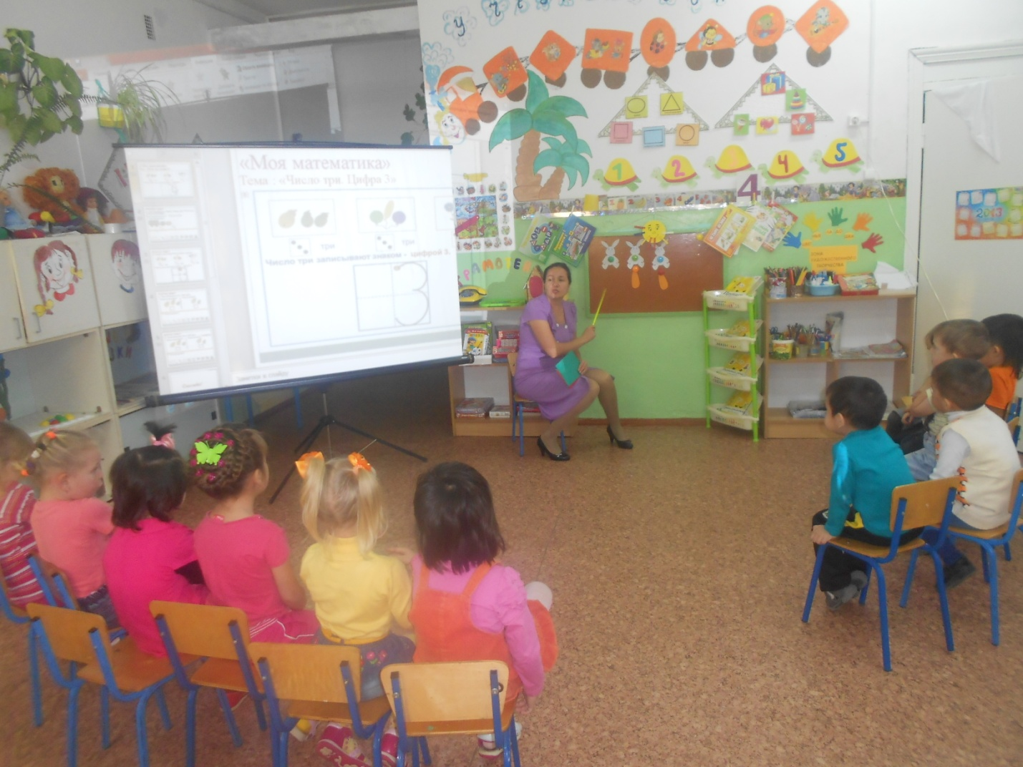
Воспитатель: - Смотрите, в гости к нам пришли зайчики. Как узнать, сколько зайчиков? (- посчитать). Нескольким детям предлагаю посчитать зайчиков, напомнив правила счета. Побуждаю детей называть итоговое число вместе с предметом. (-один, два, три зайчика). В случае необходимости, помогаю. Затем уточняю: «Сколько зайчиков»? Воспитатель предлагает угостить зайчиков морковкой. Ребенок выходит к доске, раскладывает морковку: под каждым зайчиком кладет одну морковку (одной морковки не хватает).
Воспитатель: - Сколько морковок? Сколько зайчиков? – три зайчика и две морковки – сравните: что больше (три зайчика больше, чем две морковки). Две морковки и три зайчика – сравните: что меньше? (две морковки меньше, чем три зайчика).
Какое число больше: три или два?
Какое число меньше: два или три?
Дети устанавливают равенство между зайчиками и морковками любым выбранным способом и объясняют, полученный результат, опираясь на вопросы воспитателя: «А сколько теперь зайчиков и морковок?», «Как получилось три морковки?», «Как получилось два зайчика?»
Помогаю сделать выводы: «К двум морковкам добавили еще одну морковку. Стало три». Или «От трех зайчиков убрали одного зайчика. И зайчиков стало два».
Показ цифры три.
-Это цифра три. Об этой цифре есть стихотворение. Послушайте.
Это –месяц дугой, ниже – месяц другой,
А теперь посмотри, получилась цифра – три.
На что похожа цифра три? (На два месяца: один выше, другой ниже).
Давайте поиграем в игру «Игра на внимание».
Какую цифру показываю, столько раз нужно хлопнуть в ладоши. (Цифры: один, два, три).
Игра проводится два-три раза.
Показ презентации «Цифра три».
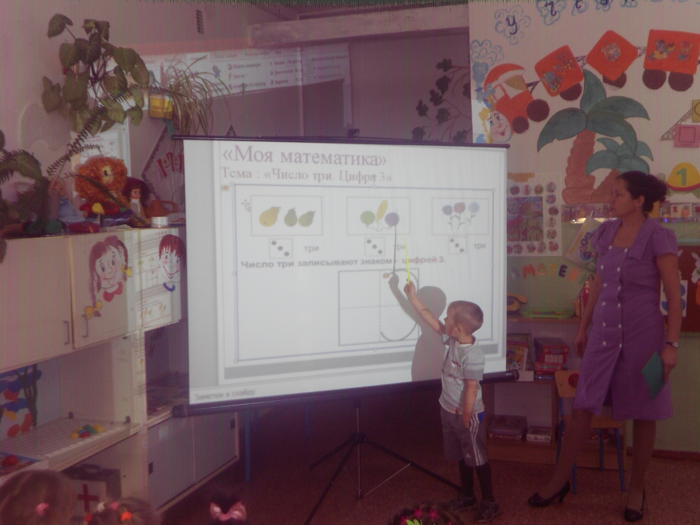
Физминутка «Три медведя».
Три медведя шли домой, (дети шагают как медведи),
Папа был большой-большой, (дети встают на носочки и поднимают руки вверх)
Мама с ним –поменьше ростом,
А сынок малютка просто. (дети приседают)
Очень маленький он был,
С погремушками ходил.
Динь-динь-динь (дети подпрыгивают)
Работа в рабочих тетрадях. (Стр. 3, задание а,б).
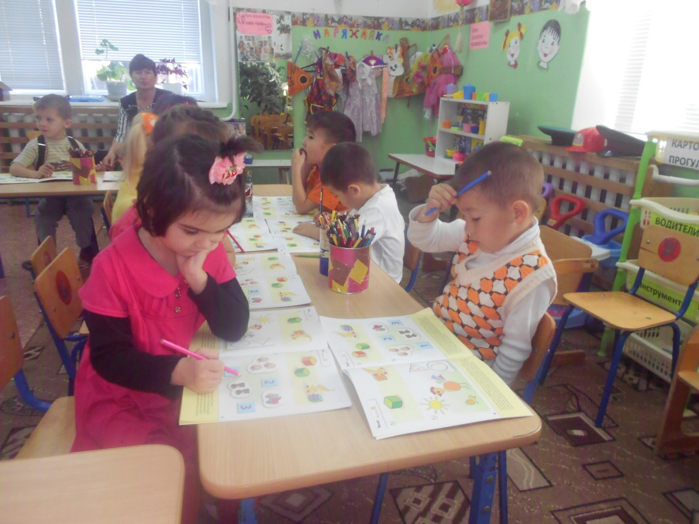
Игра с геометрическими фигурами «Раз, два, три – к домику беги».
(По группе расставлены четыре домика – круг, квадрат, треугольник, овал. Детям раздаются геометрические фигуры. По сигналу воспитателя – «Раз, два, три, к домику беги», дети бегут к домикам. Затем меняются фигурами друг с другом, игра проводиться еще раз. Игра проводится два-три раза).
Воспитатель: С какой цифрой мы сегодня познакомились? На что она похожа?
Занятие закончено.
Список литературы: И.А.Помораева, В.А.Позина «Занятия по формированию элементарных математических представлений» в средней группе детского сада. В.П.Новикова «Математика в детском саду»,Интернет-ресурсы.

